建设项目环境保护设施
竣工验收监测报告

项目名称：浙江恒迪寝具有限公司萧山分公司建设项目

委托监测单位：杭州希科检测技术有限公司

浙江恒迪寝具有限公司萧山分公司
二0一八年一月二十日
承 诺 书
我公司郑重承诺：对本报告所有内容的真实性和准确性负责，严格按照环保设施竣工验收的要求进行编制，报告内容有任何因造假、失实的情况而产生的法律责任，概由我公司承担。

特此承诺！

单位（盖章）：

项目负责人（签字）：

年 月 日

目 录
前言 1
1、验收监测依据 2
2、建设项目工程概况 3
3、环评中环保建议、结论及批复意见 4
4、评价标准 5
5、监测内容 7
6、监测分析方法和质量保证 11
7、环境管理检查 12
8、结论 14

前言
浙江恒迪寝具有限公司萧山分公司位于萧山区新塘街道浙东村东安二路99号村，租用杭州蓝柯服饰有限公司所属工业用房，本项目投产后，将实现年生产加工家纺制品150万套的生产规模。
2017年11月6日，我公司在杭州市环保局网站上进行了建设项目环境影响登记表备案（备案号：20173301090001266），项目内容为年生产加工家纺制品150万套。
我公司根据企业现有生产情况，于2018年1月15、16日委托杭州希科检测科技有限公司进行了环保监测和调查，在此基础上编制了环保设施竣工验收监测报告。

1、验收监测依据
（1）中华人民共和国国务院 253号令《建设项目环境保护管理条例》，1998年12月；
（2）国家环境保护总局[2001]第13号令《建设项目竣工环境保护验收管理办法》，2001年12月；
（3）浙江省人民政府省政府令第288号《浙江省建设项目环境保护管理办法》，2011年10月；
（4）浙江省环境保护厅浙环发[2009]89号文《关于印发<浙江省环境保护厅建设项目竣工环境保护验收技术管理规定>的通知》，2009年；
（5）《浙江恒迪寝具有限公司萧山分公司建设项目环境影响登记表》，2017年11月；
（6）建设项目环境影响登记表（备案号：20173301090001266）；2017年11月；

2、建设项目工程概况

2.1 企业概况
（1）项目名称：浙江恒迪寝具有限公司萧山分公司建设项目
（2）建设性质：新建
（3）项目地理位置：浙江恒迪寝具有限公司萧山分公司位于新塘街道浙东村东安二路99号村，项目东面为为生产企业，南面、西面均为蓝柯服饰厂房，北面为东安二路。

2.2 企业项目批建情况
环评批复建设规模：年生产加工家纺制品150万套
目前实际建设规模：年生产加工家纺制品150万套

2.3 生产工艺情况
本项目生产工艺流程及产污环节如下：
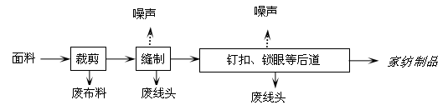

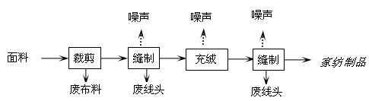

图2-1工艺流程
注：布料经裁剪、缝制，钉扣、锁眼等后道加工后成为成品；或布料经裁剪、缝制，充绒、缝制后加工后成为成品。
生产过程中产生的污染物主要为噪声、布料边角料、废线头。

2.3.2 主要设备
表2-1建设项目主要设备表
序号 | 设备名称 | 审批数量 | 实际数量 | 备注
1 | 缝纫机 | 150台 | 150台
2 | 钉扣机 | 3台 | 3台
3 | 锁眼机 | 3台 | 3台
4 | 充绒机 | 4台 | 4台
5 | 裁床 | 3张 | 3张

2.3.3 原辅材料
本项目原辅材料见表2-2。
表2-2 项目主要原辅材料消耗
序号 | 主要原辅材料名称 | 主要原辅材料用量
1 | 普通面料 | 240万米/a
2 | 辅料 | 150万套/a
3 | 绣花面料 | 10万米/a
4 | 羽毛及羽绒 | 30t/a
5 | 水 | 3000t/a
6 | 电 | 15万KW.h/a

2.4 污染源及污染物分析和污染治理措施
（1）废气
本项目生产过程中无废气的产生与排放。
（2）废水
本项目产生的废水主要为职工的生活污水，生活污水经化粪池处理后纳管排放。
（3）噪声
项目噪声主要缝纫机、锁眼机的设备噪声。
加强高噪声设备的维护管理，避免设备不正常运行产生的噪声。夜间不生产。（4）固废
本项目投产后，固废主要有布料边角、废线头、废包装材料和生活垃圾。
布料边角、废线头、废包装材料属于一般生产固废，由厂家分类收集后出售给物资公司综合利用；生活垃圾由环卫部门统一收集后卫生填埋，不会造成固废的二次污染。

3、环评中环保建议、结论及批复意见

3.1 环评建议
（1）确保本报告所提出的各项污染防治措施落到实处。
（2）尽量选取低噪声设备，设备安装时应注意隔音、降噪。
（3）采用先进的生产工艺和污染处理工艺。
（4）落实好固体废弃物的出路，禁止焚烧，防止二次污染。
（5）制定并落实各种相关的生产管理制度，加强对职工的培训教育，做好各项生产事故防范措施。
（6）关心并积极听取可能受项目环境影响的附近的居民和附近单位的工作人员的反映，定期向项目最高管理者和当地环保部门汇报项目环境保护工作的情况，同时接受当地环境保护部门的监督和管理。遵守有关环境法律、法规，树立良好的企业形象，实现经济效益与社会效益、环境效益相统一。

3.2 环评总结论
建设单位应积极采取有效措施和对策，并保证其正常运行，从环境保护角度来看，本项目在拟建地实施是可行的。

4、评价标准

4.1废气
本项目生产过程中无废气的产生与排放。

4.2废水
废水排放执行《污水综合排放标准》（GB8978—1996）中三级标准，具体见表4-1。
表4-1 污水综合排放标准（GB8978-1996）
污染物名称 | 三级 | 单位
pH | 6～9
CODCr ≤ | 500 | mg/L
BOD5 ≤ | 300 | mg/L
SS ≤ | 400 | mg/L
NH3-N ≤ | / | mg/L
动植物油 ≤ | 100 | mg/L

4.3噪声
本项目厂界噪声执行《工业企业厂界环境噪声排放标准》（GB12348-2008）中昼间2类标准，具体标准值见表4-2。
表4-2 《工业企业厂界环境噪声排放标准》（GB12348-2008）
Leq：dB（A）
声环境功能区类别 | 昼间 | 夜间
2类 | 60 | 50

4.4固废
本项目固废已落实环评要求处置措施，根据环评报告不会造成二次污染，本次不做检测。

5、监测内容

5.1 验收监测期间工况说明
2018年1月杭州希科检测技术有限公司对我公司建设项目进行了环保设施竣工验收监测。监测期间生产负荷见表5-1。
表5-1监测期间本项目生产负荷
监测工况 | 现场监测期间，2018年1月15日家纺制品4800吨，11月23日家纺制品4900吨，生产负荷达到75%，符合竣工验收条件。
备注 | 全年工作300天

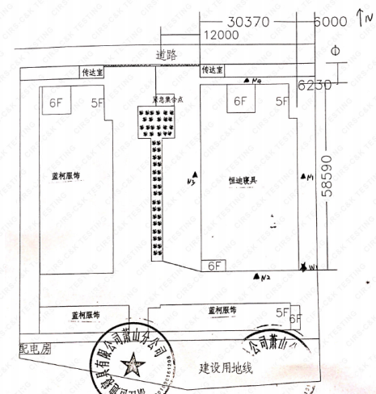
5.2 验收监测内容和频次

5.2.1废水监测结果和评价
废水监测点W1见上图，生活污水监测结果见表5-2。
表5-2生活污水监测结果
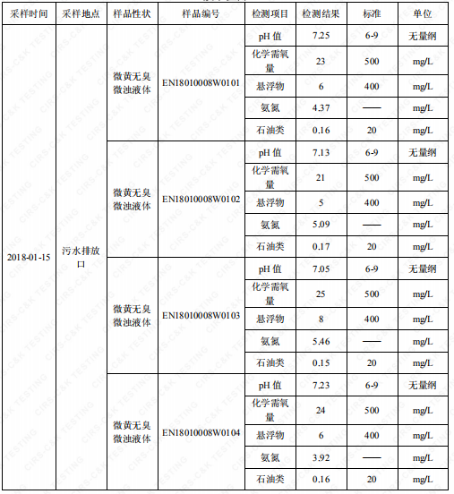
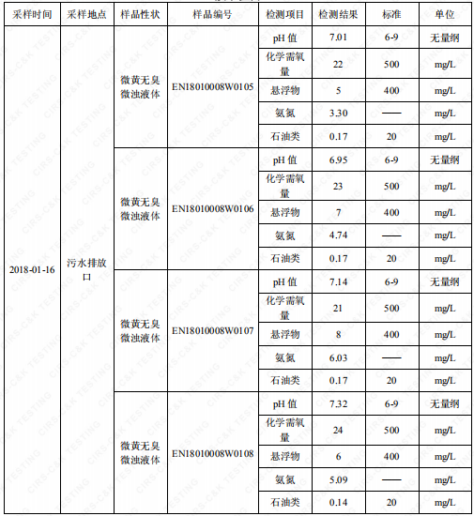

2018年1月15日~1月16日监测周期内，生活污水总排口pH值、化学需氧量、悬浮物、氨氮均符合《污水综合排放标准》（GB 8978-1996）表4中三级标准排放限值。

5.2.2噪声监测
（1）监测点位置
根据监测目的和该项目噪声排放情况，共设置1个噪声监测点。
- 监测项目及频次
噪声监测项目及频次见表 5-3
测点编号 | 监测点位 | 监测项目 | 监测频次
N1 | 厂界东侧 | 噪声 | 昼间一次，连续两天
N2 | 厂界南侧 | 噪声 | 昼间一次，连续两天
N3 | 厂界西侧 | 噪声 | 昼间一次，连续两天
N4 | 厂界南北侧 | 噪声 | 昼间一次，连续两天

5.3 验收监测结果和评价

5.3.2噪声监测结果和评价
监测结果见表5-4。
表5-4厂界噪声监测结果
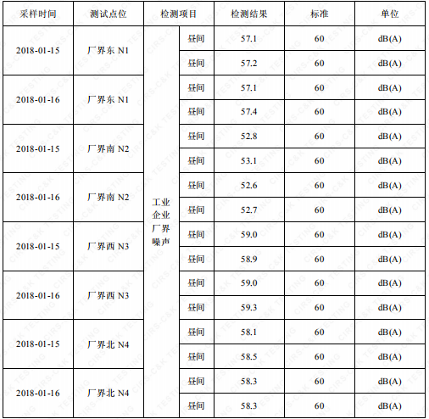

2018年1月15日~1月16日监测周期内，我公司厂界噪声厂界四周噪声昼间排放均达到《工业企业厂界环境噪声排放标准》（GB 12348-2008）中的2类标准限值。

5.3.4 固体废物调查

5.3.4.1 种类和属性
本项目产生的固废如表5-6所示。
表5-6企业固废实际产生情况及处理情况
序号 | 固废名称 | 属性 | 处置方式 | 实际情况
1 | 布料边角、废线头、废包装材料 | 一般  固废 | 收集后外售 | 与环评一致
2 | 生活垃圾 | 一般  固废 | 环卫部门定期清运、卫生填埋 | 与环评一致

5.3.4.2 固废收集、储存情况及固体废物管理制度
本项目产生的布料边角、废线头、废包装材料由物资公司回收再利用，不排放；生活垃圾由当地环卫部门统一收集后卫生填埋，不产生二次污染。

6、监测分析方法和质量保证

6.1监测分析方法
本项目检测方法一览表
样品类别 | 检测项目 | 检测方法
废水 | pH值 | 水质 pH值的测定 玻璃电极法GB/T 6920-1986
废水 | 氨氮 | 水质 氨氮的测定 纳氏试剂分光光度法HJ 535-2009
废水 | 化学需氧量 | 水质 化学需氧量的测定 重铬酸盐法HJ 828-2017
废水 | 悬浮物 | 水质 悬浮物的测定 重量法GB/T 11901-1989
噪声 | 工业企业厂界噪声 | 工业企业厂界环境噪声排放标准GB 12348-2008

6.2质量保证和质量控制
为了确保监测数据具有代表性、可靠性、准确性，在本次监测中应对检测全过程包括布点、采样、实验室分析、数据处理等各环节进行严格的质量控制。具体要求如下：
（1）验收监测中及时了解生产工况情况，保证监测过程中工况符合达到设计规模的75%以上。
（2）合理布设监测点位，保证各监测点位布设的科学性和可比性。
（3）现场采样、分析人员须经技术培训、安全教育持证上岗后方可工作。
（4）本次监测所用仪器、量器均为计量部门鉴定认证和分析人员校准合格的。
（5）监测分析方法采用国家颁布的标准（或推荐）分析方法。
（6）监测报告实行三级审核。

7、环境管理检查

7.1 环保审批手续及“三同时”执行情况
浙江恒迪寝具有限公司萧山分公司建设项目环保审批手续基本齐全。基本执行了国家环境保护“三同时”的有关规定，做到了环保设施与项目同时设计，同时施工，同时投入运行。

7.2 环境管理规章制度的建立及其执行情况
我公司有明确环境保护管理职责和环境保护管理制度。

7.3 环保机构设置和人员的配置情况
我目前公司无专职环保部门，但有兼职的环保人员。

7.4 环保设施运转情况
监测期间环保设施运转正常。

7.5 厂区环境绿化情况
厂区四周绿化少，厂房车间、道路规划整齐整洁。

7.6 环评批复执行情况
环评批复意见在工程实施中的落实情况见表7-1。
表7-1 环评批复要求落实情况
项目 | 环评及批复要求 | 实际落实情况
项目选址及规模 | 我公司位于萧山区新塘街道浙东村东安二路99号村，租用杭州蓝柯服饰有限公司所属工业用房实施生产，属迁建。项目内容为年生产加工家纺制品150万套，主要生产设备有缝纫机150台、钉扣机3台。 | 项目建设地、生产工艺与环评批复一致。
废水 | 生活污水采用化粪池处理后通过下水道排放至污水管网。 | 生活污水经化粪池处理后纳管排放。经杭州希科检测技术有限公司2018年1月15日~1月16日监测周期内，生活污水总排口pH值、化学需氧量、悬浮物、氨氮均符合《污水综合排放标准》（GB 8978-1996）表4中三级标准排放限值。
废气 | / | /
噪声 | 合理布局高噪声设备，釆取有效隔声降噪措施，确保厂界噪声达标、不得噪声扰民。 | 已落实。
固体废弃物 | 固体废弃物实行分类收集妥善处置，积极实行综合利用，严禁产生二次污染。 | 已落实。 布料边角、废线头、废包装材料由物资公司回收再利用，不排放；生活垃圾由当地环卫部门统一收集后卫生填埋，不产生二次污染。
其他 | 建设项目的性质、规模、地点或者釆用的生产工艺等发生重大变化的，应重新报批。 | 生产工艺、规模、地址及企业性质等未发生重大变化。

8、结论
对照《中华人民共和国环境保护法》等环保法律、法规和标准及《关于浙江恒迪寝具有限公司萧山分公司建设项目环境影响登记表》（备案号：20173301090001266）。本公司环境保护设施竣工验收结论如下：
- 我公司目前主要噪声源为缝纫机、锁眼机设备运行噪声。2018年1月15日~1月16日监测周期内，厂界南昼夜间噪声排放达到《工业企业厂界环境噪声排放标准》（GB 12348-2008）中的2类标准限值。
（2）我公司产生的废水主要为员工生活污水，生活污水经化粪池处理后纳管排放，2018年1月15日~1月16日监测周期内，生活污水总排口pH值、化学需氧量、悬浮物、氨氮均符合《污水综合排放标准》（GB 8978-1996）表4中三级标准排放限值。
（3）布料边角、废线头、废包装材料由物资公司回收再利用，不排放；生活垃圾由当地环卫部门统一收集后卫生填埋，不产生二次污染。

